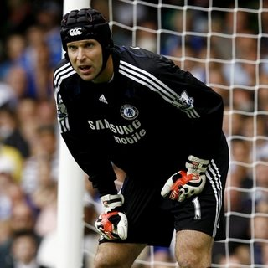
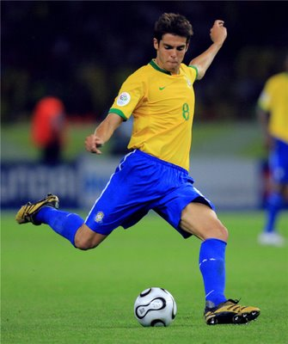
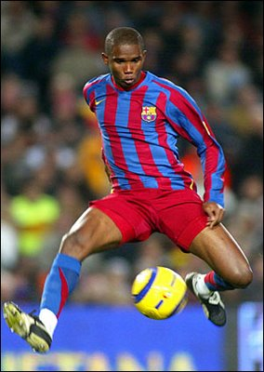
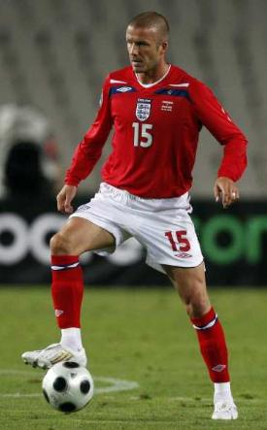
Beckham
Né
le 2 mai 75
Taille
183cm
Nationalité
anglais
Domicile
Los Angeles, Californie
Langues
anglais
espagnol

J’ai deux sœurs qui s’appellent Joanne et Lynne. J’ai trois enfants. J’ai une grande maison en Angleterre. Mon ancienne équipe est Manchester United.

Né
le 10 mars 81
Taille
180cm
Nationalité
camerounais
Domicile
Barcelone, Espagne
Langues
français
espagnol

Eto’o

J’ai une femme. Elle s’appelle Georgette. Nous avons trois enfants. Je joue toujours pour des équipes espagnoles.
Kaka
Né
le 22 avril 82
Taille
186
Nationalité
brésilien
Domicile
Milan, Italie
Langues
portugais
italien

Je suis marié. Ma femme s’appelle Caroline. Nous avons un fils. Il s’appelle Luca. J’ai un frère cadet. Il joue au football aussi.
Né
le 20 mai 82
Taille
197cm
Nationalité
tchèque
Domicile
Chelsea, Angleterre
Langues
tchèque
français
anglais
Čech

Milieu de terrain

Avant

Milieu de terrain

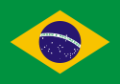
Gardien
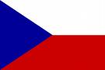
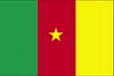
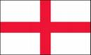

Ma femme s’appelle Martina. Nous avons une fille. Elle s’appelle Adélka. Je joue pour Chelsea depuis 2004.

